诚信应考,考试作弊将带来严重后果！
_____________ ________
…

姓名 学号
学院 专业 座位号
( 密 封 线 内 不 答 题 )
……………………………………………………密………………………………………………封………………………………………线……………………………………线………………………………………

华南理工大学期末考试
《 线性代数与几何 》试卷A
（试卷号：2013.1 时间120分钟，总分100）
注意事项：1. 考前请将密封线内填写清楚；
2. 所有答案请直接答在试卷上( 密封线装订区内、草稿纸上答题均无效)；
3．考试形式：闭卷；
4. 本试卷共 五 大题，满分100分， 考试时间120分钟。
题 号 | 一 | 二 | 三 | 四 | 五 | 总分
得 分
评卷人
- 计算（10分）
1．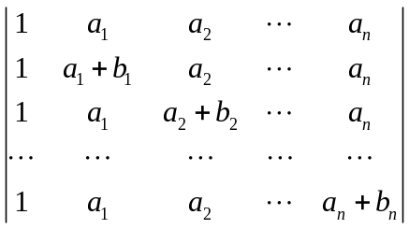；2．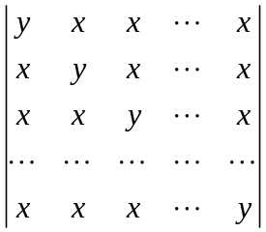
解 1．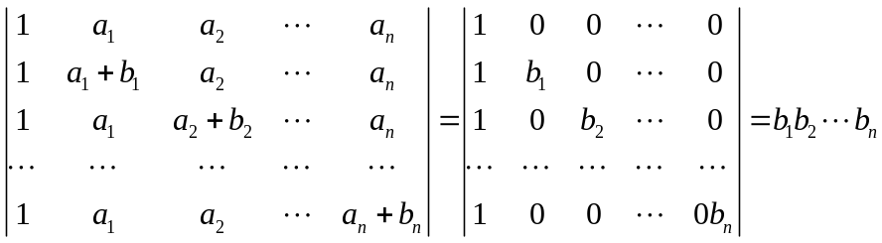；
2．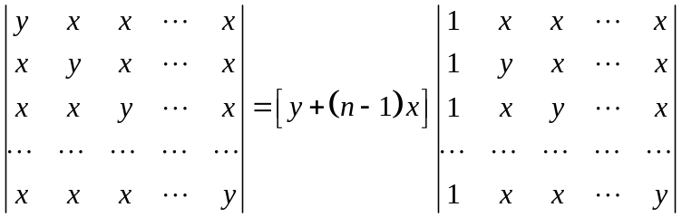
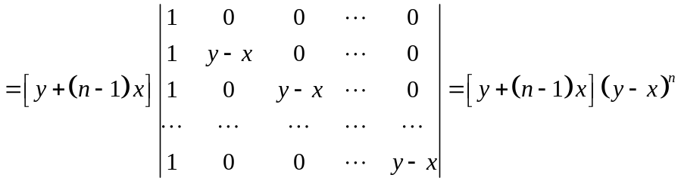
- 解方程组（12分）
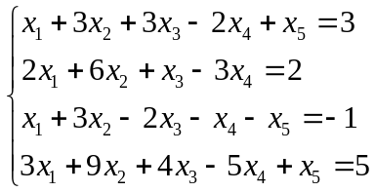
解 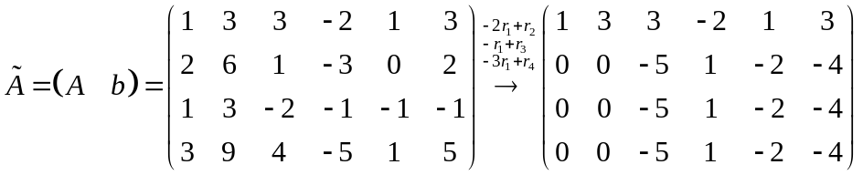
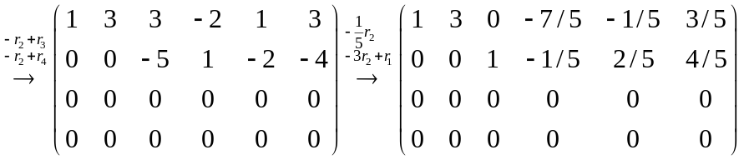
等价方程组为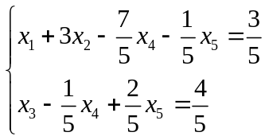，即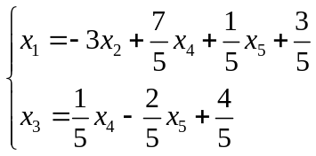
令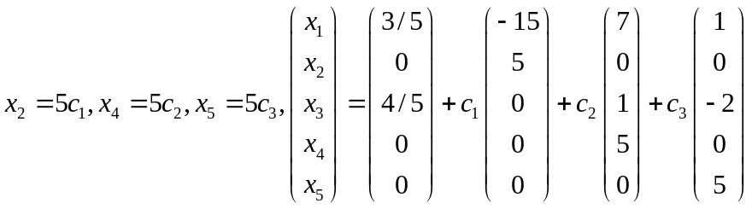为通解
- （12分）设向量可被向量组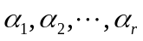线性表出，但不能被向量组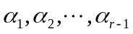线性表出。证明：1、向量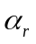不能被向量组线性表出；2、向量能被向量组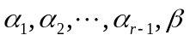线性表出。
证 1、（反证法）反设向量能被向量组线性表出，则由定义知存在一系列数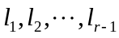，使得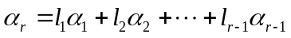；
又向量可被向量组线性表出，从而由定义知，存在一系列数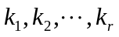，使得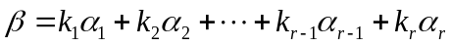。
进而
，即可被向量组线性表出，这与已知矛盾，而推理无误，因此反设错了，命题得证。；
2、由已知，向量可被向量组线性表出，从而由定义知，存在一系列数，使得。
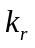不能为零，否则与可不能被向量组线性表出这一已知矛盾。从而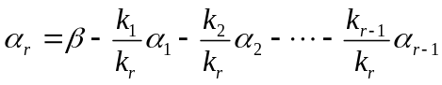，即向量能被向量组线性表出。
- （12分）求过点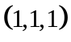，且垂直于平面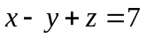和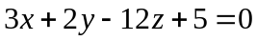的平面方程。
解 垂直两个平面的平面，其法向量必与这两个平面的法向量相垂直。从而可设该平面的法向量为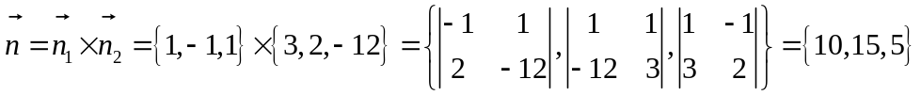
从而有点法式方程，得所求平面为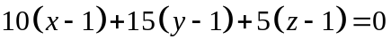
即
- （20分）设实对称矩阵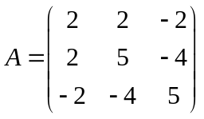
1、求；2、求正交矩阵，使得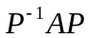为对角形。
解 1、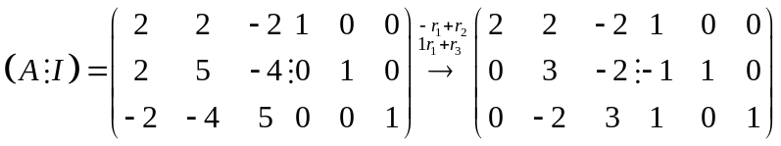
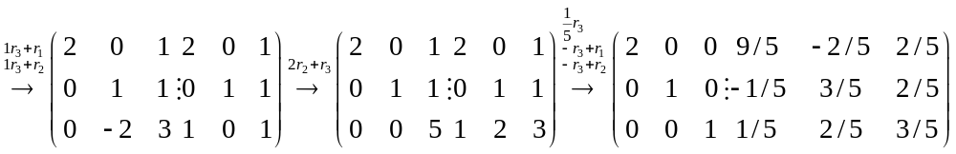
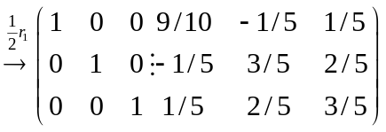，从而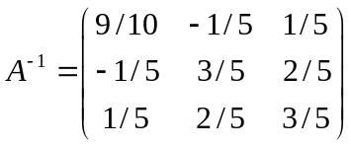
2、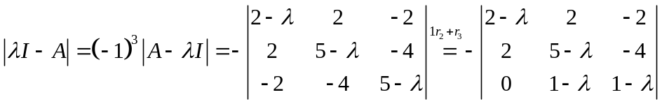
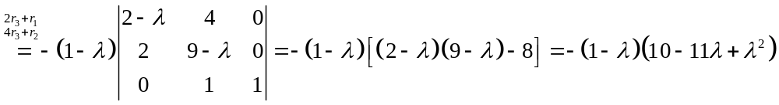
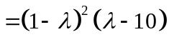，令
解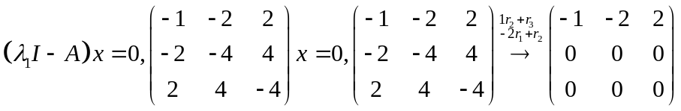
等价方程组为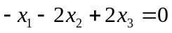，得两线性无关解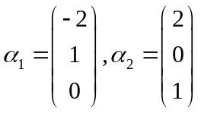
正交化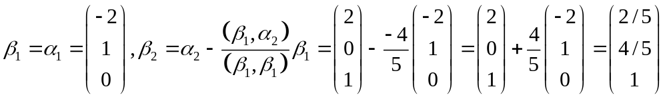
单位化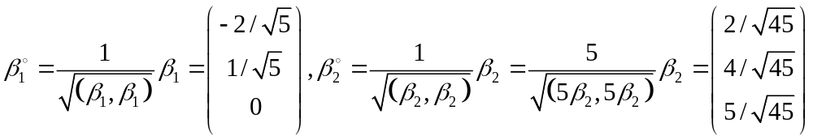
解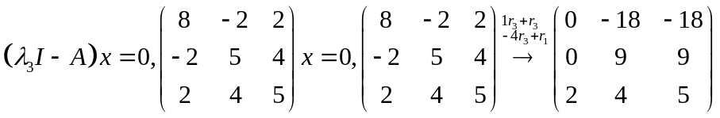
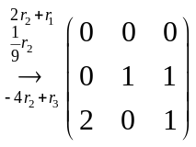，等价方程组为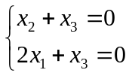，解得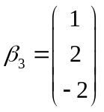，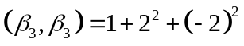
单位化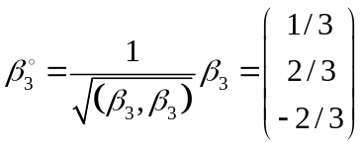，从而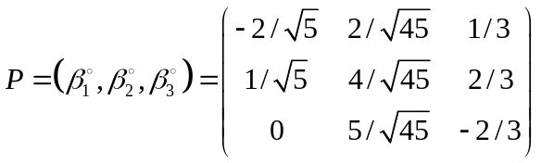
可使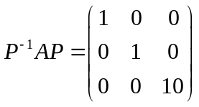

- （14分）当为何值时，线性方程组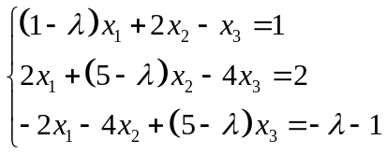有惟一解？无解？有无穷多解？有解时求出解。
解 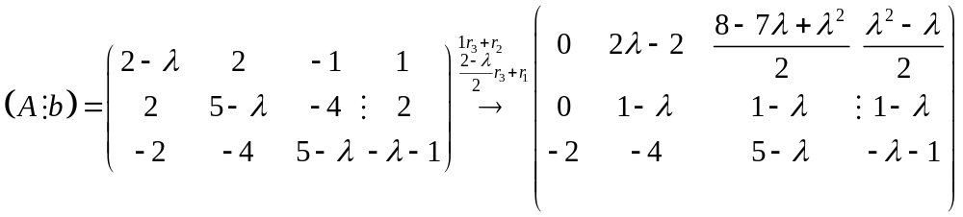
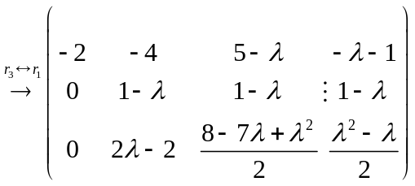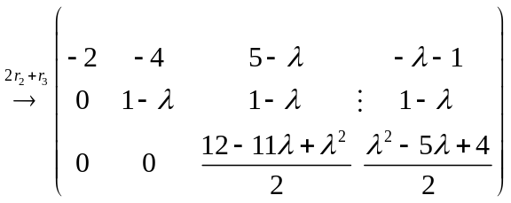
当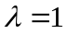时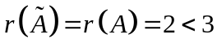，方程组有无限多解
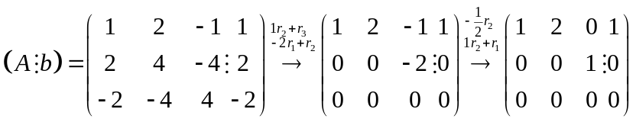
等价方程组为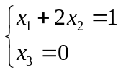，令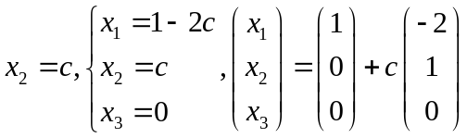
当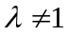且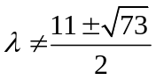时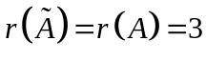，方程组有惟一解，
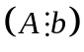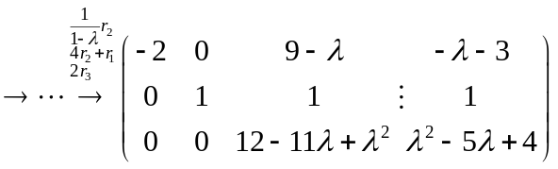
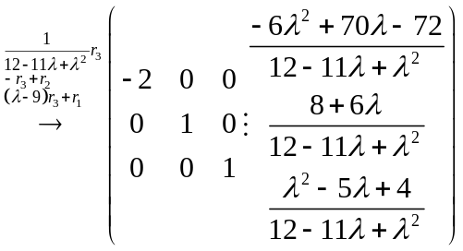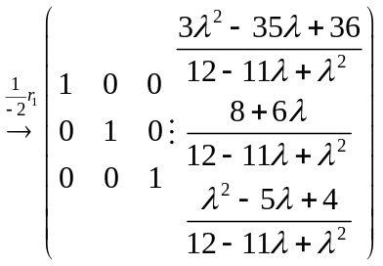，
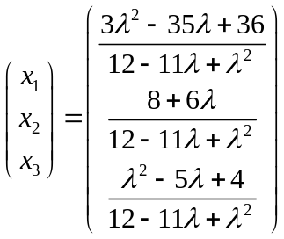
当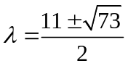时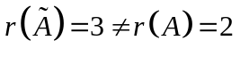，方程组无解。
- （8分）设是阶对称方阵。证明：是对称矩阵的充分必要条件是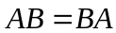
证 先证必要性 由是对称矩阵，得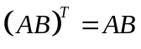，而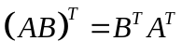，故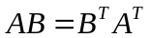，
又是阶对称方阵，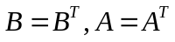，从而；
再证充分性 由，而，又是阶对称方阵知，故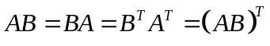，从而；由对称矩阵定义知是对称矩阵。
- （12分）写出二次型的矩阵A，并将它化为标准型；判断它是正定二次型还是负定二次型？二次型的秩等于多少？
解 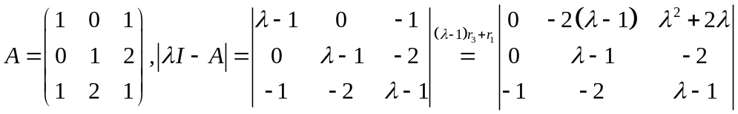
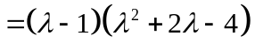，令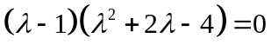，得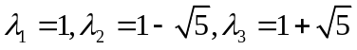
解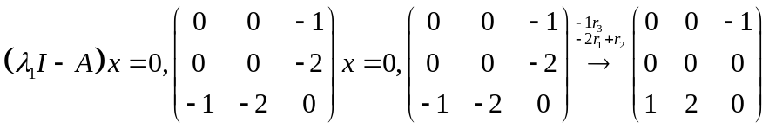
等价方程组为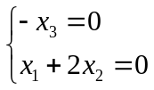，得解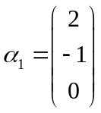
解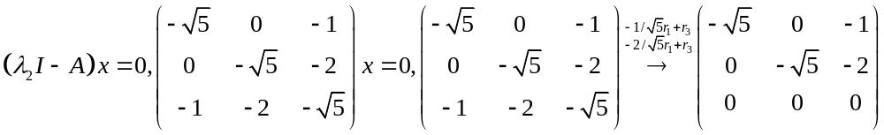等价方程组为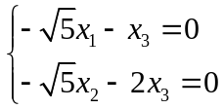，得解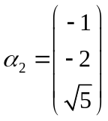
解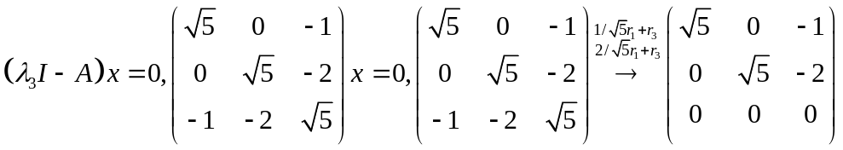
等价方程组为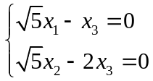，得解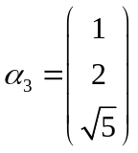
单位化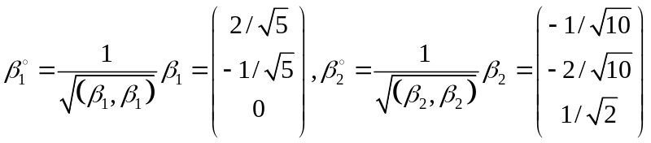
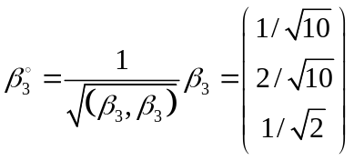。从而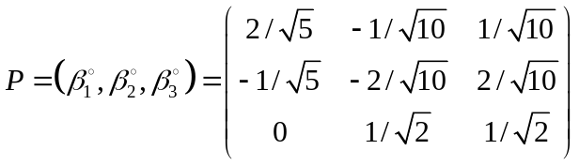
可使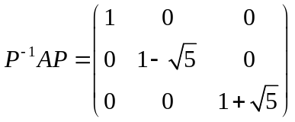，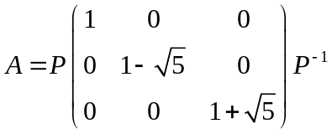
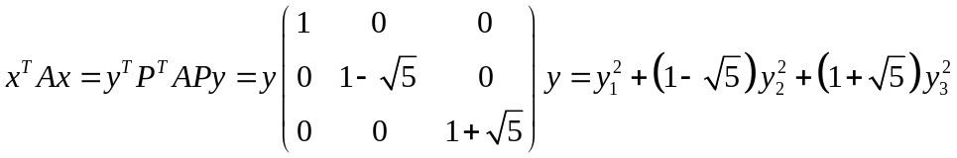，从标准型看出该二次型既不是正定二次型也不是负定二次型（正惯性指数为2，负惯性指数为1），该二次型的秩等于3。
附：配方法
